Геометрия является самым могущественным средством для изощрения наших умственных способностей и даёт нам возможность правильно мыслить и рассуждать.
Галилео Галилей

И именно мыслить и рассуждать, использовать полученные знания на практике - все это требует от нас функциональная грамотность.

Урок геометрии 8 класс

Тема: Измерительные работы на местности

Цель: показать применение подобия треугольников в измерительных работах на местности; формировать умения: читать чертеж, работать с текстовой информацией, использовать геометрические знания в разных ситуациях? познакомить с приборами для измерения расстояний.
Ход урока
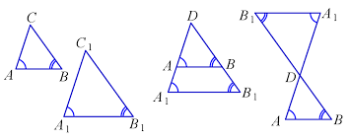
Что объединяет треугольники, изображенные на рисунке?
Какие треугольники называются подобными?
Свойства подобных треугольников могут быть использованы при проведении различных измерительных работ.
Проблема: подумайте, как по длине тени, падающей от дерева в солнечный день, определить высоту дерева?
Решение: так как лучи солнца можно считать практически параллельными, то тень от дерева во столько же раз длиннее тени от какого-либо шеста, во сколько раз дерево выше шеста. Поэтому, установив вертикально шест известной высоты и измерив отношение длины тени от дерева к длине тени от шеста, мы вычислим искомую(примерную) высоту дерева. Так по легенде Фалес измерил высоту пирамиды в Египте.( Какие недостатки у этого способа)
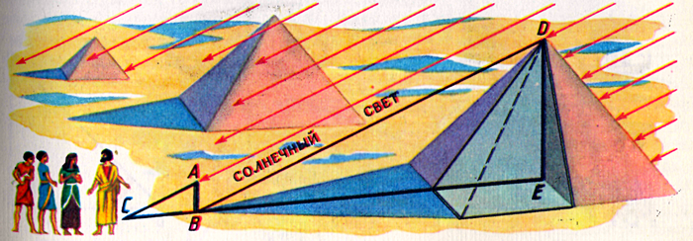
Мы с вами определим высоту какого-либо предмета(дерева или столба), используя шест с вращающейся планкой.
Для этого поставим на некотором расстоянии от дерева шест АС с вращающейся планкой и направим планку в верхнюю точку $А_{1}$ столба, как показано на рисунке. Отметим на поверхности земли точку В, в которой прямая $А_{1}$А пересекается с поверхностью земли. Прямоугольные треугольники $А_{1}С_{1}$В и АСВ подобны по первому признаку подобия треугольников.

задача №579 : Для определения высоты столба, использовали шест с вращающейся планкой. Чему равна высота столба, если $ВС_{1}=6,3м, ВС=3,4м, АС=1,7м?$

$$⊿ВАС∼⊿ВА_{1}С_{1}, значит \frac{ВС}{ВС_{1}}=\frac{АС}{А_{1}С_{1}}, значит А_{1}С_{1}=\frac{АС∙ВС_{1}}{ВС}=\frac{1,7∙6,3}{3,4}=3,15$$
Измерить расстояние до недоступной точки, поможет дальномер (В учебнике физической географии Максимова за 1975 г есть образец изготовления такого прибора)
Как вы думаете, в чем заключается принцип работы такого дальномера?
( признаки подобия треугольников).
Для чего можно использовать дальномер? ( в походе, для измерения ширины реки, дороги) Какие недостатки у этого способа измерения?
В № 583 учебника предлагают определить ширину реки, используя два подобных треугольника, но как доказать их подобие? С помощью каких приборов можно измерить углы треугольников?
Теодоли́т — измерительный прибор для определения горизонтальных и вертикальных углов при топографических съёмках, геодезических и маркшейдерских работах, в строительстве и т. п. Основной рабочей мерой в теодолите являются лимбы с градусными и минутными делениями (горизонтальный и вертикальный). Теодолит может быть использован для измерения расстояний нитяным дальномером.
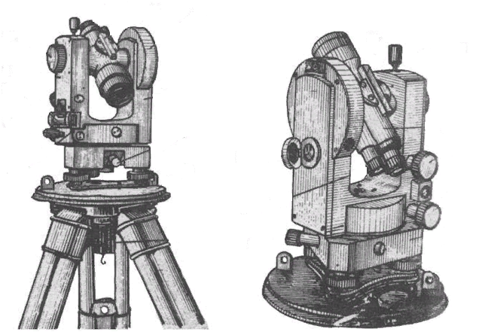
Предлагаю решить задачу, используя подобные треугольники Вычислить АВ, а затем $В_{1}В;$ $\frac{АВ}{АС}=\frac{АВ_{1}}{АС_{1}};АВ=\frac{АС∙АВ_{1}}{АС_{1}}; ВВ_{1}=АВ-АВ_{1}$
$АВ=\frac{100∙34}{32}=106,25$; $ВВ_{1}=106,25-34=72,25$

Самостоятельная работа в парах:
Используя рисунок и свойства подобных треугольников, определить расстояние до маяка ( D=$\frac{H∙L}{h}$ )

Подведение итогов
1. Какие геометрические измерения, основаны на свойствах подобных треугольников:
А) измерение высоты предмета
Б) определение расстояния до недоступной точки
В) измерение длины отрезка
2. Какие приборы помогают измерить большие расстояния:
А) циркуль
Б) дальномер
В) теодолит
Домашнее задание
Можно ли с помощью травинки, определить расстояние до автомобиля
ИЛИ можно ли что-то изменить в дальномере, чтобы учитывать высоту предмета?

